Data Structure Implementation Project 3

1. Introduction
1.1 overall description
1) Goals
본 프로그램은 동적 메모리 할당과 해제를 담당하는 메모리 관리 시스템을 구현한다.
파일에서 메모리의 할당 및 해제에 관한 정보를 읽어들여 할당된 메모리는 Linked List 구조를 이용하고, 비할당된 메모리는 Linked List와 Binomial Heap의 이중구조를 이용하여 관리하도록 하였다. 메모리가 할당되기 위해서는 비할당된 메모리 중 가장 큰 메모리를 먼저 찾아서 그 메모리에 할당이 될 수 있는지 여부를 판단한다.
만약 최대 비할당 메모리에 삽입될 수 없는 크기라면 남아있는 비할당 메모리의 총 크기를 살펴보고, 만약 삽입될 수 있을 크기가 남아있다면 남아있는 비할당 메모리들을 Coalescing하게 된다. 그 후 다시 삽입을 시도하게 되며 Coalescing 했음에도 최대 비할당 메모리의 크기가 삽입될 메모리보다 작으면 할당이 실패한다.
메모리 삽입이 성공하게 되면 할당된 메모리는 각각의 index를 가지게 되면 메모리 해제는 해당 index를 가지고 Linked List 내에서 메모리를 찾아서 해제하게 되고, 해제된 메모리는 비할당 메모리가 됨으로써 비할당 메모리 Linked List와 Binomial Heap에 삽입되게 된다.
출력은 할당 및 비할당 메모리 Linked List를 순회하며 정보를 출력하게 되며, 전체적인 프로그램의 동작 흐름도는 아래와 같다.
Input File(scenario.in)
메모리 할당
메모리 해제
COALESCING
Linked
List
&
Binomial
Heap
Output File(result.out)
2) Objectives
운영체제 상에서 메모리 할당 및 해제에 대한 메모리 관리시스템의 구조에 대한 이해와 그에 따른 자료구조에 대해서 알아본다.
메모리를 할당하기 위해서 사용되는 방식인 worst-fit은 first-fit이 선형적인 구조로 이루어진 자료구조에 저장된 메모리를 탐색하면서 가장 앞의 메모리부터 할당하는 대신에 Priority Queue구조를 이용하여 가장 큰 메모리를 찾아서 그 메모리에 할당하는 방식을 취함으로써 본 과제에 있어서 더 적합한 할당 방식이지 확인해 본다.
coalescing시 단순히 binomial heap을 가지고 구현하기 어려우므로 메모리를 binomial heap과 linked list의 이중 구조를 이용하여 구현하고, 그 때 메모리의 연결 구조에 대해서 생각해 본다.

3) Backgrounds
본 프로그램을 구현하기 위해서는 Linked List와 Binomial Heap 구조에 대한 이해가 필요하다. 다음은 프로그램을 구현하기 위하여 사용되는 구조에 대한 설명이다.
할당된 메모리 및 비할당된 메모리를 주소순으로 연결하기 위해선 linked list 구조를 사용하여야 하는데, 연결구조는 아래 그림과 같다.
A
C
B
Insert
A
C
B
A
C
B
A
C
B
A
C
B
Delete
A
C
B
A
C
B
A
C
메모리를 주소 순으로 연결함으로써 출력 제한사항에 맞게 구성하고, 또한 메모리 해제시 리스트를 순회하면서 해당 index에 맞는 노드를 손쉽게 검색할 수 있으며, coalescing 시 메모리가 주소순으로 연결되어 있으므로써, 주소가 연결된 메모리 블록을 쉽게 찾아낼 수 있다.
비할당된 메모리는 linked list뿐만 아니라 binomial heap에도 연결되어 있는데, 이는 priority queue 구조인 binomial heap을 이용함으로써 비할당된 메모리 중 최대 크기의 메모리를 쉽게 찾아낼 수 있기 때문이다. 본 프로그램에서 사용하는 메모리 할당 방식은 worst-fit 방식인데 이는 비할당된 메모리 중에서 가장 큰 메모리에 새로운 메모리를 할당하는 방식으로 binomial heap구조를 사용하여 구현할 수가 있다.
아래는 binomial heap에 대한 정의이다.
heap이나 좌향트리의 경우와 같이, binomial heap도 최소와 최대의 두가지 변형을 가지고 있다. min-binomial heap은 최소 트리의 집합이고 max-binomial heap은 최대 트리의 집합이다. 본 프로그램에서는 max-binomial heap만 다루는데, 이것은 B-heap이라고 부르기로 하자.
B-heap를 사용하면 삽입과 결합 연산의 실제 시간과 상황된 시간은 O(1)이 되고, 최소 삭제 연산의 상황 시간은 O(log n)이 된다. B-heap는 데이터 멤버로 degree, child, link, data를 가진 노드로 표현된다. 노드의 degree는 자식의 수를 나타내고, child는 자식(만약 존재하면) 중의 하나를 가리키며, link는 형제 사이의 단순 연결 원형 리스트를 구성하며 노드는 이런한 자식들 중의 하나를 지시하게 된다. 또한 B-heap를 구성하는 최대 트리들의 루트도 단순 연결 원형 리스트를 구성하기 위해 연결되어 있다. 따라서 B-heap는 최대 트리들 가운데 최대값을 갖는 루트를 가리키는 하나의 포인터에 의해 지시된다.
아래 그림은 B-heap에 대한 일반적인 구조를 나타낸 그림이다. 이 그림을 좀 더 보기 쉽게 하기 위하여 같은 원형 리스트에 있는 노드 사이는 양방향 화살표를 사용해 나타냈다. 만일 이러한 리스트에 포함된 노드가 하나뿐이라면 화살표를 그릴 필요가 없다. 각각의 키 집합인 {10}, {5, 4}, {20}, {15, 30}, {9}, {12, 7, 6}, {8, 3, 1}은 아래 그림의 원형 리스트 중의 어느 한 키를 나타낸다. max는 B-heap에 대한 포인터이다. 공백 B-heap는 0포인터를 가진다.
15

10

20

16

8

12

30

17

14

22

13

9

7

5

max
B-heap에 원소 x를 삽입하려면 먼저 새로운 노드에 x를 넣은 다음 max가 지시하는 원형리스트에 이 노드를 삽입한다. 만일 max가 0이거나 max가 지시하는 노드의 키보다 x의 키가 작으면 max가 이 새로운 노드를 기리키도록 바꾼다. 이러한 삽입 단계는 O(1)시간에 수행된다.
공백이 아닌 두 개의 B-heap를 결합하려면, 각각의 최상위 원형 리스트를 하나의 원형 리스트로 결합한다. 새로운 B-heap 포인터는 두 트리의 max 포인터 중 키 값이 작은 것을 지시하게 되는데, 이것은 단 한 번의 비교로 결정할 수 있다. 두 개의 원형 리스트가 O(1)시간에 하나로 결합될 수 있기 때문에, 결합에 걸리는 시간은 O(1)이면 된다.
만일 max가 0이라면 B-heap는 비어있기 때문에 삭제가 수행될 수 없다. max가 0이 아니라면 최대 원소를 포함하고 있는 노드를 지시하고 있으므로 이 노드는 그것이 포함된 원형 리스트로부터 삭제된다. 새로운 B-heap는 나머지 최대 트리와 삭제된 루트의 서브 최대 트리로 이루어진다.
최대 트리 루트를 원형 리스트로 만들기 위해서는 먼저 같은 차수(공백이 아닌 최대트리의 차수는 그 루트의 차수이다.)를 가진 최대 트리의 쌍을 반복해서 하나로 연합한다. 이러한 최대 트리 연합은 키 값이 작은 루트를 가진 최대 트리를 상대 트리의 서브트리로 만드는 것인데, 키 값이 같으면 임의로 연합한다. 두 개의 최대 트리를 연합해서 만들어진 최대 트리의 차수는 각 최대트리의 원 차수보다 1이 커지고, 최대 트리의 수는 1이 줄어들게 된다.
최대 트리를 전부 연합한 뒤에는 최대 트리의 루트들을 연결하여 원형 리스트를 만들고 B-heap의 포인터가 제일 작은 키 값을 가진 최대 트리의 루트를 지시하도록 조정한다.

1.2 requirements
1) 입력시 제한사항
- 파일의 제일 처음엔 전체 메모리의 크기(256~8192)를 기록한다
- 메모리 할당은 A, 해제는 F, 메모리 할당 상태 출력은 S이다.
- 메모리 할당 시 메모리의 index값과 size를 가진다.
- 메모리 해제는 index를 주어준다.
- index값은 1~1000의 범위를 가진다.
- 할당할 수 있는 메모리의 크기는 4~4096의 범위를 가진다.
- 전체 메모리 공간의 크기를 초과하는 할당 요청은 무시된다.
- index는 중복이 안된다.
2) 프로그램 작성시 제한사항
- 메모리 할당 시 maximal 비할당 메모리와 비교하여 할당한다.(worst-fit 방식)
- maximal 비할당 메모리보다 할당될 메모리가 크다면 전체 비할당 메모리를 찾아서 할당될 메모리보다 크다면 coalescing을 실시한다.
- coalescing 후 maximal 비할당 메모리가 할당될 메모리보다 작다면 할당이 실패한다.
- 메모리는 주소가 중복되어서 할당이 안된다.(ex 0-99, 80-120)
- coalescing 시엔 binomial heap에서 모든 노드를 꺼낸 후 비할당 메모리 linked list에서 병합을 실시한 후 다시 binomial heap에 삽입한다.
3) 출력시 제한사항
- 할당된 메모리와 비할당된 메모리를 주소 순으로 출력한다.
- 할당된 메모리와 비할당된 메모리의 전체 크기를 출력한다.
- coalescing 횟수와 메모리 할당 실패 횟수를 출력한다.

1.3 Sample input/output
1) Input File(scenario.in)
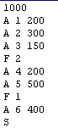
2) Output File(result.out)
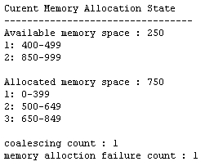
2. Overall Assignment Design
2.1 Flow Chart
1) Main Function
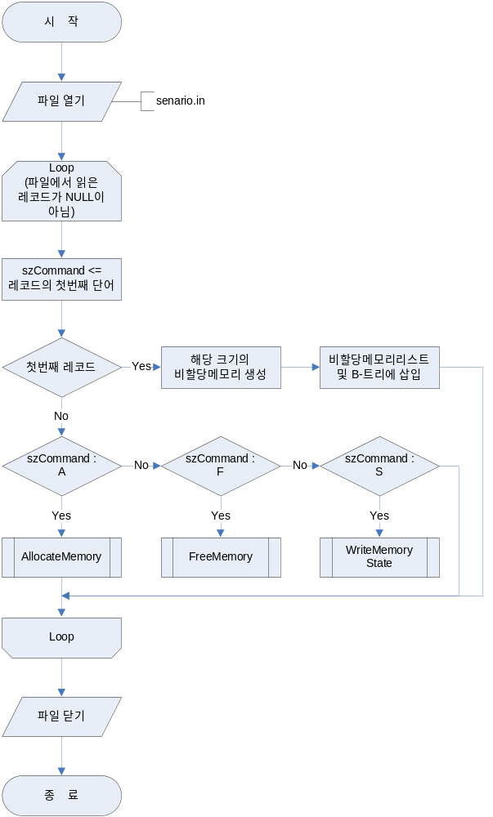
2) AllocateMemory
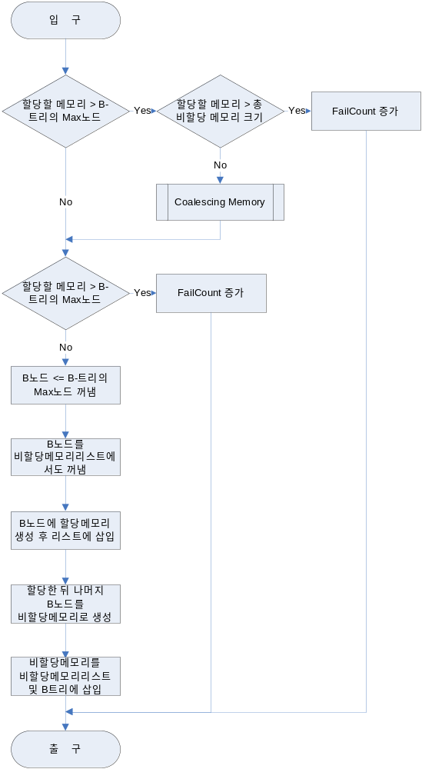
3) FreeMemory
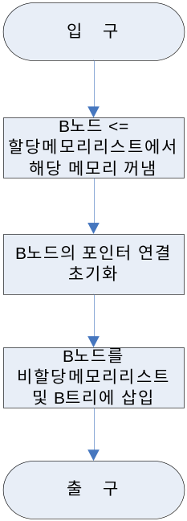
4) WriteMemoryState
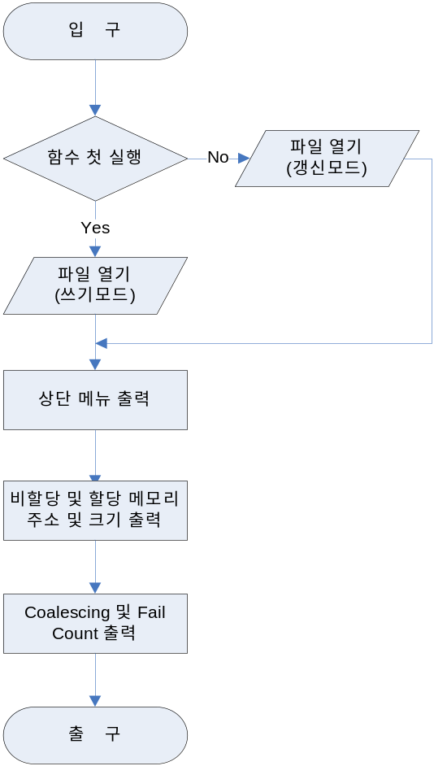
5) Coalescing Memory
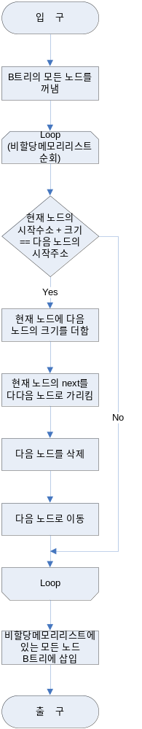
3. Data structures diagram
3.1 Circular Linked List
1) Insert
A
C
B
Insert
A
C
B
A
C
B
A
C
B
2) Delete
A
C
B
Delete
A
C
B
A
C
B
A
C
3.2 Binomial Heap
1) Insert
15

10

20

16

8

12

30

17

14

22

13

9

7

5

max
35

삽입
15

10

20

16

8

12

30

17

14

22

13

9

7

5

35

max
2) Delete
15

10

20

16

8

12

30

17

14

22

13

9

7

5

max
삭제

15

10

20

16

8

12

17

14

22

13

9

7

5

p
max
y
tree
0
1
2
3
4
15

10

20

16

8

12

17

14

22

13

9

7

5

p
max
y
tree
0
1
2
3
4
15

10

20

16

8

12

17

14

22

13

9

7

5

p
max
y
tree
0
1
2
3
4
join
15

10

20

16

8

12

17

14

22

13

9

7

5

max
y
tree
0
1
2
3
4
p
15

10

20

16

8

12

17

14

22

13

9

7

5

max
y
tree
0
1
2
3
4
p
15

10

20

16

8

12

17

14

22

13

9

7

5

max
y
tree
0
1
2
3
4
p
join
15

10

20

16

8

12

17

14

22

13

9

7

5

y
tree
0
1
2
3
4
p
max
15

10

20

16

8

12

17

14

22

13

9

7

5

y
tree
0
1
2
3
4
p
max
15

10

20

16

8

12

17

14

22

13

9

7

5

tree
0
1
2
3
4
max

# 부 록(Source Code) #

